*Ақпан айының 1-4 аралықта 8-11 сыныптар арасында «Оқушы үні » жобасы өткізілді . Жобаның мақсаты оқушының оқыту мен оқу туралы пікірін ескере отырып, оқуды жақсарту; мектептерде ашық және қауіпсіз диалог құрудың проблемалары мен мумкіндіктерін анықтау. Мектеп дәлізіне бұрыш жасақталып , ережесі ілінді. Жобаға оқушылар белсене қатысты. "Оқушы үні" жобасының тəсілі оқушыларда өзін -өзі сыйлауға, мектепке жəне оқыту үдерісіне , мұғалімдерге жақсы қарым-қатынас қалыптастыруға, өзін-өзі реттеуді дамытуға көмектеседі.*

*Оқушылармен білім беру мәселелері бойынша пікірлесу олардың өзін өзі реттеуін дамытуына ықпал етеді. Мектеп пен сынып жұмысына қатысы бар тақырыпта оқушылармен ашық пікірлесудің жағымды әсері ретінде оқушылардың өз оқуын бақылай алатындығына, ол туралы пікір айтуға, өз оқуын жетілдіруге ықпал етеді.*

*Нәтижесінде олар:*

*•өзгелердің өздерін құрметтейтіндігін, оларды тыңдап, пікірлерімен санасатындығын сезінді;*

*•мәселені шешуде олардың пікірлері есепке алынатындығына көздерін жеткізді;*

*•өзіндік білім алуын бақылау деңгейін анықтады;*

*•оқуды қалай жақсартуға болатыны туралы сенімді нығайтты;*

*• мектеп пен оқуға деген жағымды қарым-қатынас қалыптастырды.*

*«Мектепте мұғалімдер жаңа технологиямен сабақ өте ме?» деген оқушылардан алынған сауалнамада 70%-ы «иә» деп, «Сізге сыныпқа сабақ оқу үшін келу қызықты ма?» деген сұраққа   58%-ы«иә» деп , «Мұғалімдер жұмыстың сапасын арттыруға мүмкіндік беретін кері байланыс ұсына ма?» деген сұраққа   66%-ы «иә» деп, «Мұғалімдермен бірлесіп оқуға кедергі келтіретін проблемаларды талқылайсыздар ма?» деген сұраққа  36%-ы «иә» деп , «Мектептегі оқу үдерісіне байланысты, сіздер өз ойларыңызды ашық айта аласыз ба?» деген сұраққа «иә» деп 62% оқушылар жауап берді.*

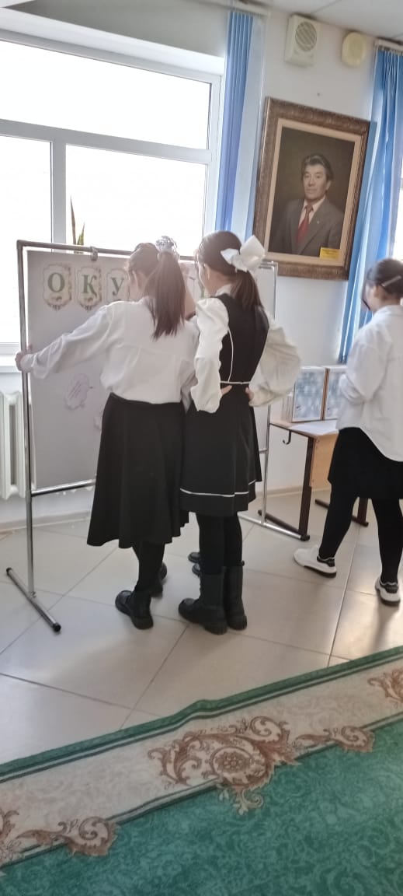 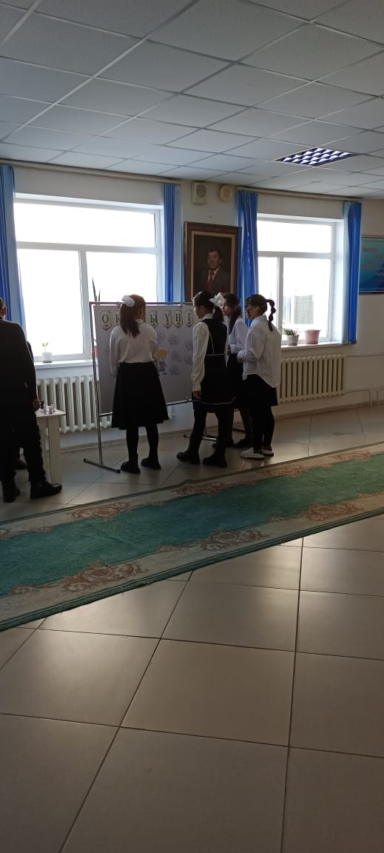 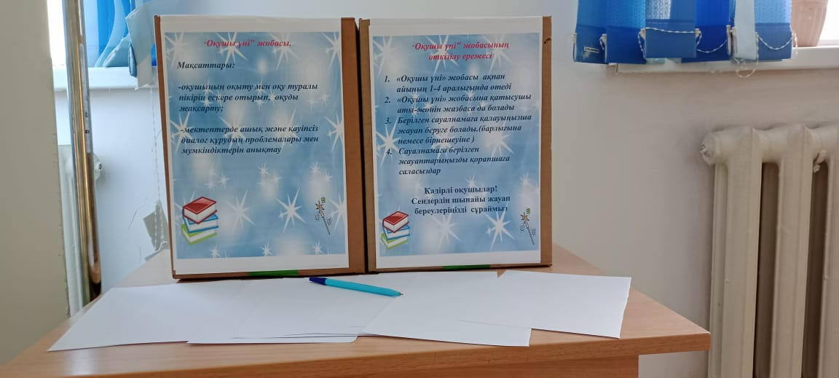** 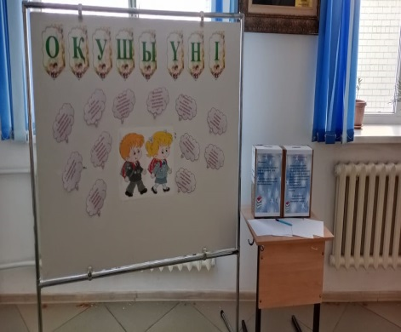

*Әлеуметтік педагог: Лайыкова Н.Б*